US3140/LEDN20D

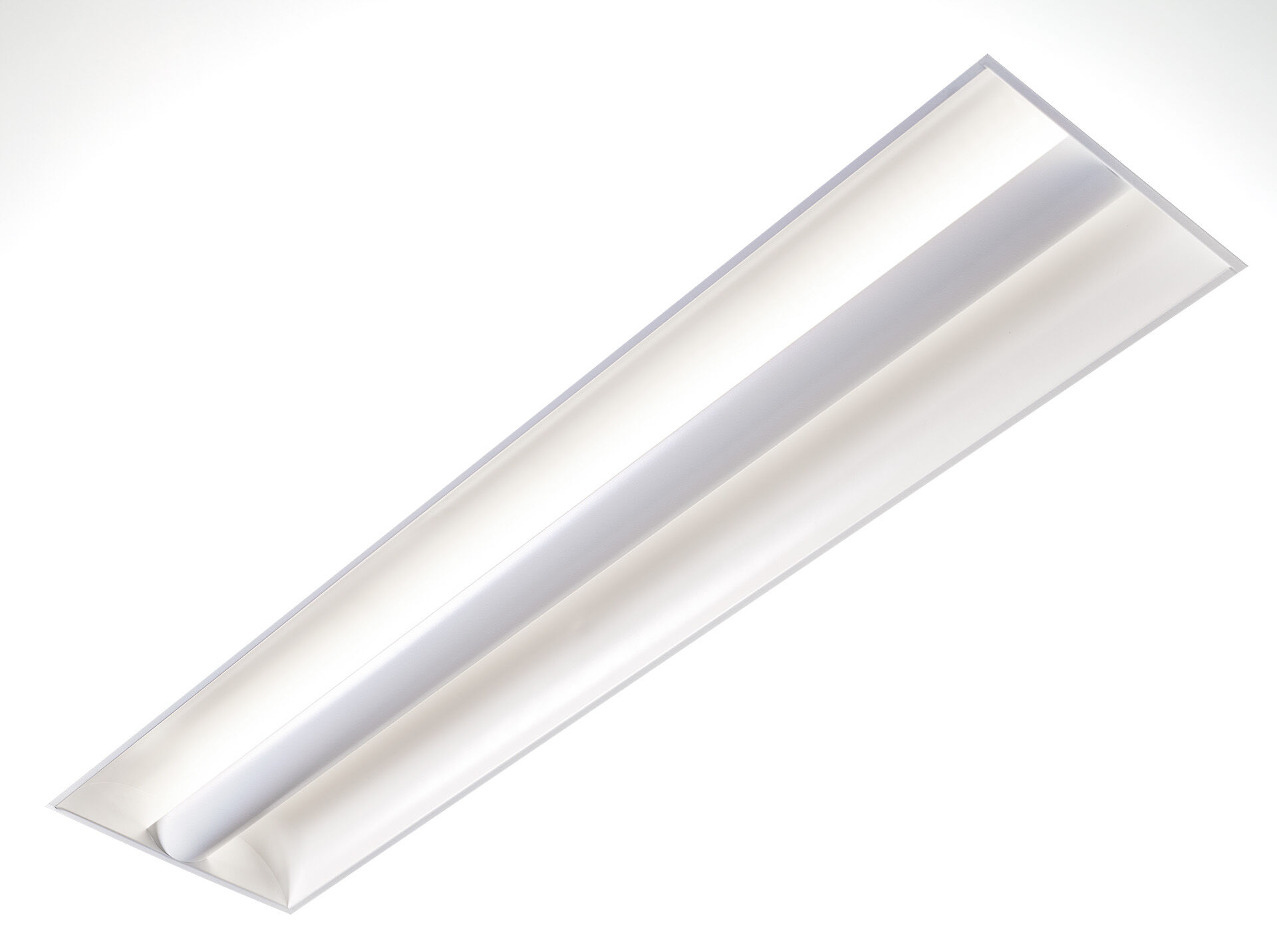
- Softlight mit 100% Indirektanteil .
- Softlight Optik, geschlossene Lampenabschirmung, breit strahlend Lichtverteilung.
- Weiße Metalabschirmung in gewölbter Form, mit zwei gebogenen Seitenreflektoren, 100% indirektes Licht.
- Abmessungen: 1195 mm x 295 mm x 95 mm.
- M300, Installation als reine Einlegeleuchte für modulare Decken mit sichtbarem Rastersystem.
- Die abschirmung verdeckt die Lichtquelle, was eine Direktblendung verhindert. Die Reflektion des Lichts durch Seitenreflektoren erzielt eine gleichmäßige Lichtverteilung.
- Lichtstrom: 2350 lm, Spezifischer Lichtstrom: 118 lm/W.
- Anschlussleistung: 20.0 W, DALI dimmbar.
- Frequenz: 50-60Hz AC.
- Spannung: 220-240V.
- Schutzklasse: Klasse I.
- LED mit überlegenem Wartungsfaktor; nach 50.000 Brennstunden behält die Leuchte 98% ihres ursprünglichen Lichtstroms.
- Lichtfarbe: 4000 K, Farbwiedergabe ra: 80.
- Standard-Farbabweichung: 3 SDCM.
- Softlight mit UGR <= 22 entsprechend der Norm EN 12464-1 für moderate Anforderungen an visuelle Wahrnehmung und Konzentration.
- Fotobiologische Sicherheit IEC/TR 62778: RG0.
- Lackiertes stahlblech Gehäuse, hochglänzend weiß.
- IP-Schutzart: IP20.
- IK-Schutzart: IK03.
- Glühdrahttest: 650°C.
- 5 Jahre Garantie auf Leuchte und Treiber.
- Zertifikate: CE, ENEC.
- Leuchte mit halogenfreiem Kabel.
- Die Leuchte wurde nach der Norm EN 60598-1 in einem nach ISO 9001 und ISO 14001 zertifizierten Unternehmen entwickelt und produziert.

